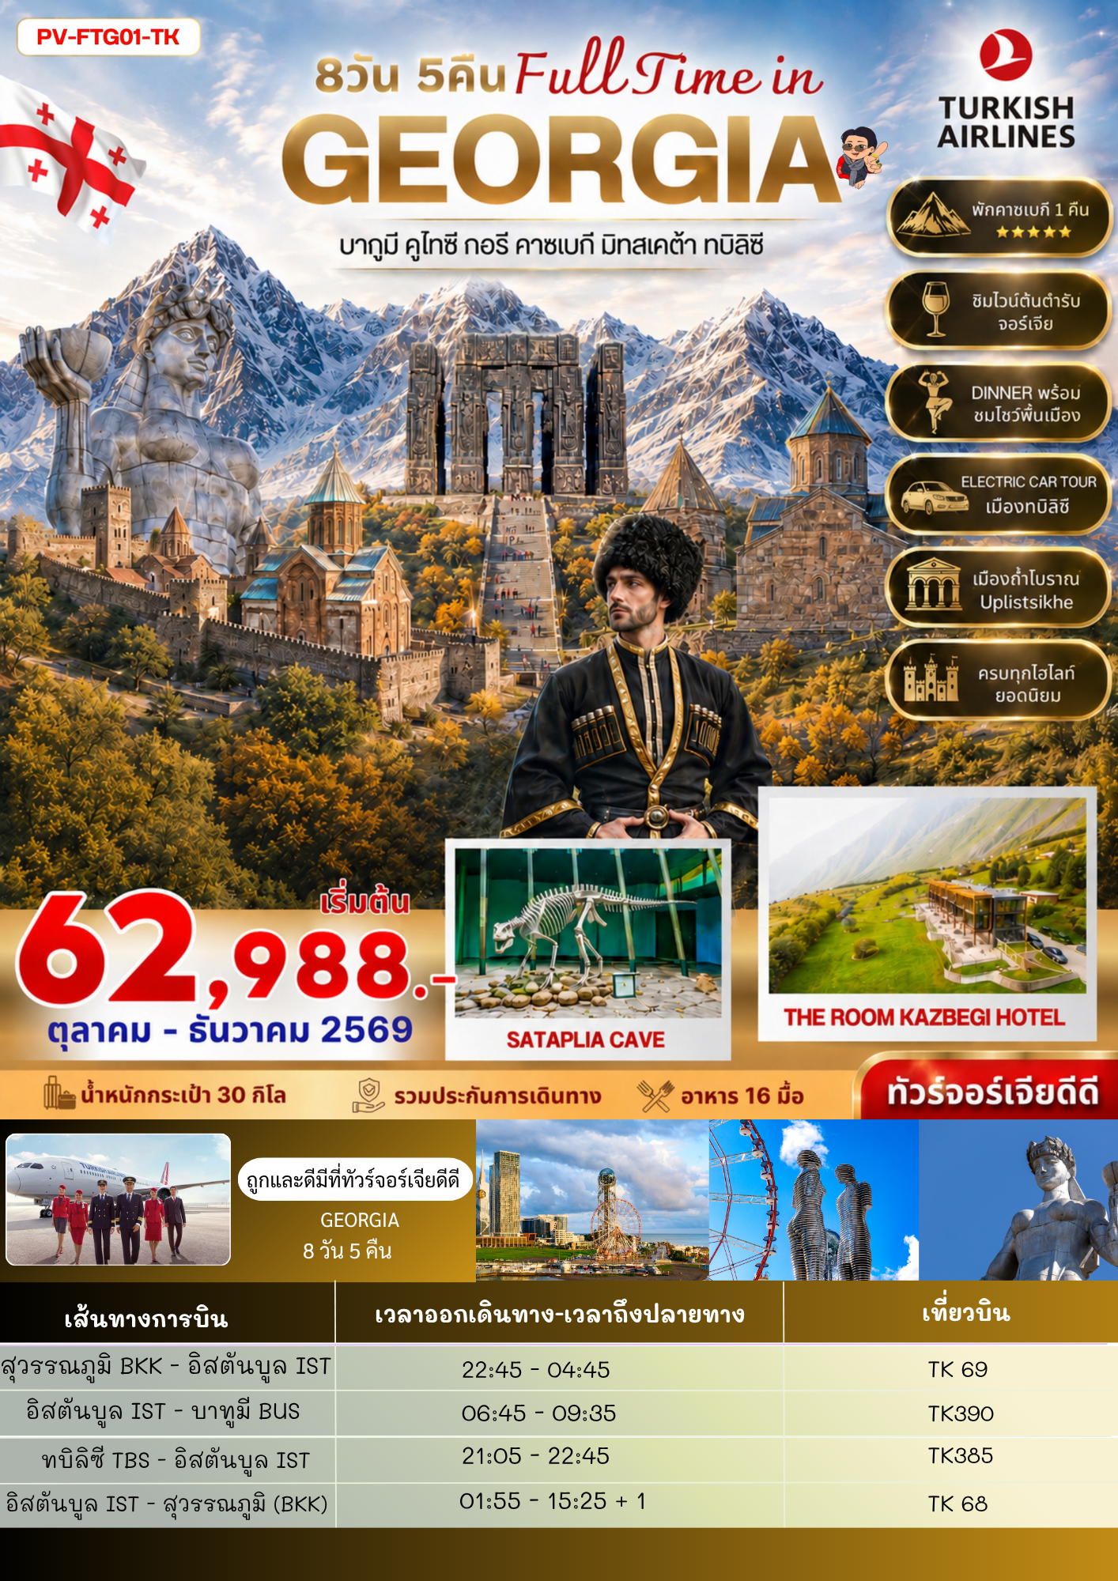

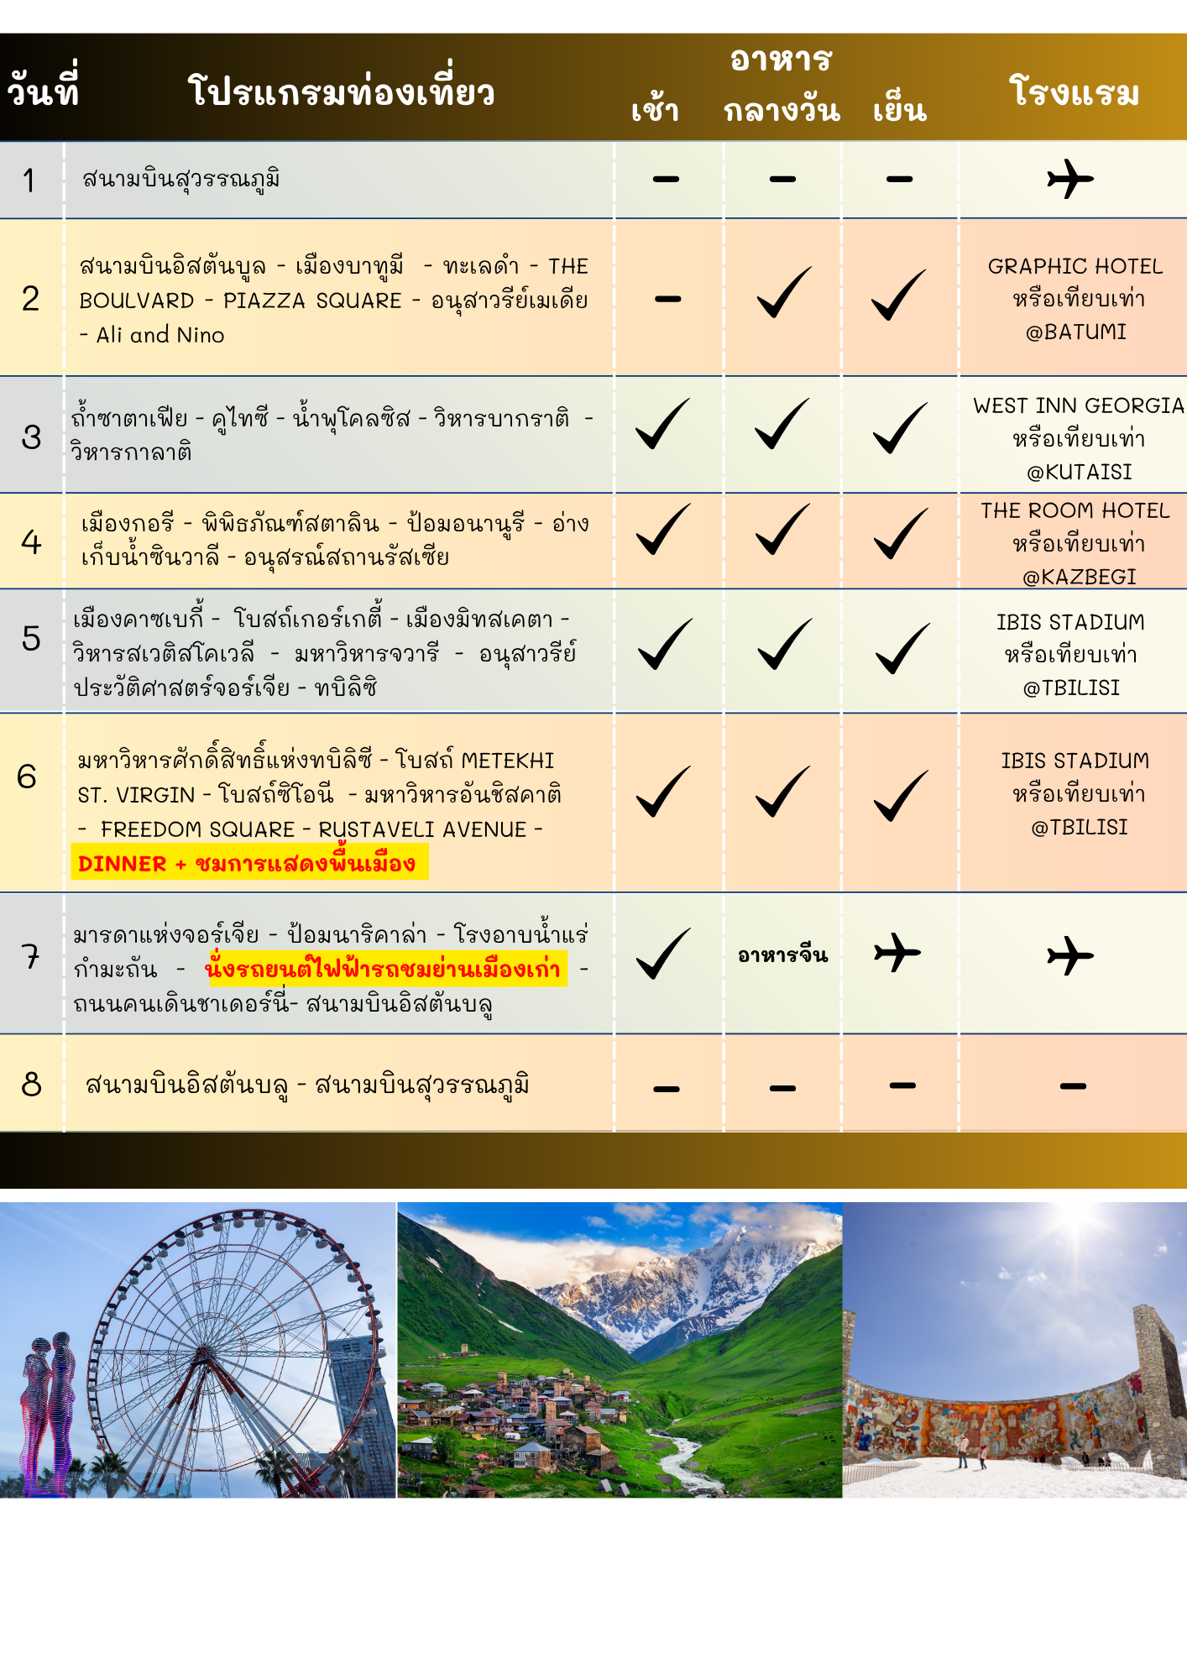

รายละเอียดโปรแกรม
สนามบินสุวรรณภูมิ - อิสตันบลู


19.00 น. คณะผู้เดินทางพร้อมกัน ณ สนามบินสุวรรณภูมิอาคารผู้โดยสารขาออกระหว่างประเทศ ชั้น4 สายการบิน TURKISH AIRLINE เคาน์เตอร์ M ประตู 7 ซึ่งมีเจ้าหน้าที่ของบริษัท คอยอำนวยความสะดวกเรื่องสัมภาระและเอกสารการเดินทางแก่ท่าน
22.45 น. ออกเดินทางสู่อิสตันบลูโดยสายการ TURKISH AIRLINE เที่ยวบินที่ TK69 (บริการอาหาร และเครื่องดื่มบนเครื่อง)

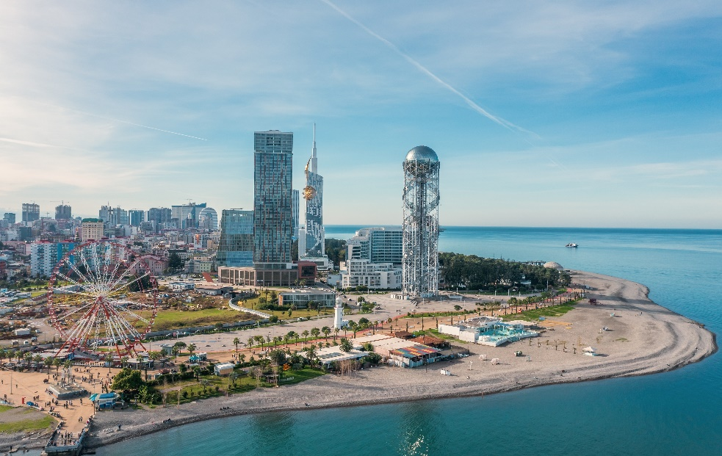
วันที่สอง

- บาทูมี่
- ล่องเรือทะเลดำ
- THE BOULVARD
- PIAZZA SQUARE
- อนุสาวรีย์เมเดีย
- Ali and Nino

04.45 น. เดินทางถึง สนามบินนานาชาติอิสตันบลู
*** เที่ยวบินหรือเวลาอาจมีการเปลี่ยนแปลง ทั้งนี้ขึ้นอยู่กับสายการบินเป็นผู้กำหนด *** ขอสงวนสิทธิ์ในการเลือกที่นั่งบนเครื่องบินเนื่องจากเป็นตั๋วกรุ๊ป การจัดที่นั่งเป็นระบบ RANDOM ไม่สามารถเลือกที่นั่งได้ ที่นั่งอาจจะไม่ได้นั่งติดกัน ทั้งนี้เป็นไปตามเงื่อนไขของสายการบิน
06.45 น. ออกเดินทางสู่ จอร์เจีย โดยสายการบิน TURKISH AIRLINE เที่ยวบินที่ TK390
09.35 น. เดินทางถึง ท่าอากาศยานนานาชาติสนามบินบาทูมี่ ประเทศจอร์เจีย (เวลาท้องถิ่นช้ากว่าประเทศไทย 3 ชั่วโมง) หลังผ่านขั้นตอนการตรวจคนเข้าเมืองและตรวจรับสัมภาระ
ล่องเรือในทะเลดําชมอ่าวเมืองบาทูมี (BLACK SEA) เหตุที่ได้ชื่อว่าทะเลดําก็เพราะดินโคลนชายฝั่ง ดินทรายชายหาด ของทะเลแห่งนี้เป็นสีดํา อันเนื่องมาจากสารไฮโดรเจนซัลไฟด์ ให้ท่านได้เพลิดเพลินชมความงามของอ่าวเมืองบาทูมี

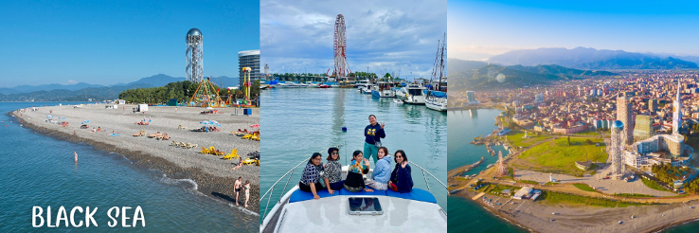

เที่ยง บริการอาหารกลางวัน ณ ภัตตาคาร

กลางวัน รับประทานอาหารกลางวัน ณ ภัตตาคาร
จากนั้นอิสระให้ท่านช้อปปิ้งที่ THE BOULVARD เป็นถนนสายใหญ่ที่ทอดยาวไปตามริมอ่าวทะเลดำ และเต็มไปด้วยร้านอาหาร และคาเฟ่ มากมาย ให้ลูกค้าได้ผ่อนคลายและถ่ายรูปตามอัธยาศัย
นำท่านสัมผัสเสน่ห์อิตาเลียนใจกลางบาตูมีที่ PIAZZA SQUARE เป็นจัตุรัสเล็ก ๆ แสนโรแมนติก โดดเด่นด้วยสถาปัตยกรรมยุโรป หอระฆังสูง และพื้นกระเบื้องโมเสกสีสันสดใสบริเวณรอบจัตุรัสเต็มไปด้วยร้านอาหาร คาเฟ่ และบาร์สุดชิค พร้อมเสียงดนตรีสดที่เติมชีวิตชีวา เหมาะสำหรับนั่งพักผ่อน จิบกาแฟ หรือถ่ายภาพสวย ๆ ท่ามกลางบรรยากาศอบอุ่นและมีเสน่ห์ที่นี่ถือเป็นอีกหนึ่งจุดนัดพบยอดนิยมของทั้งนักท่องเที่ยวและคนท้องถิ่นที่ไม่ควรพลาดเมื่อมาเยือนบาตูมี
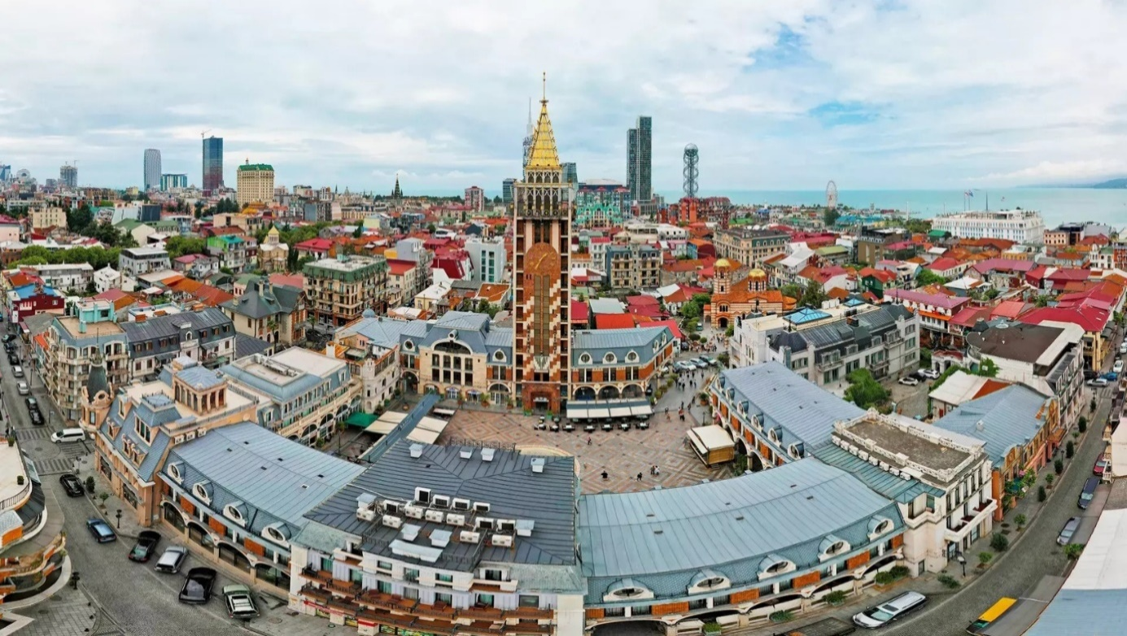

นำท่านชมแลนด์มาร์กสำคัญของเมืองบาตูมี โดดเด่นด้วย สถาปัตยกรรมสไตล์ยุโรปคลาสสิกผสมผสานกับความร่วมสมัย จุดเด่นคือ อนุสาวรีย์เมเดีย (MEDEA STATUE) หญิงสาวจากตำนานเทพเจ้ากรีกผู้ถือขนแกะทองคำ สัญลักษณ์แห่งความรุ่งเรืองและความเชื่อมโยงระหว่างจอร์เจียกับยุโรป โดยรอบจัตุรัสเต็มไปด้วยอาคารเก่าแก่ โรงแรมหรู ร้านกาแฟ และสถานที่จัดกิจกรรมทางวัฒนธรรมของเมือง
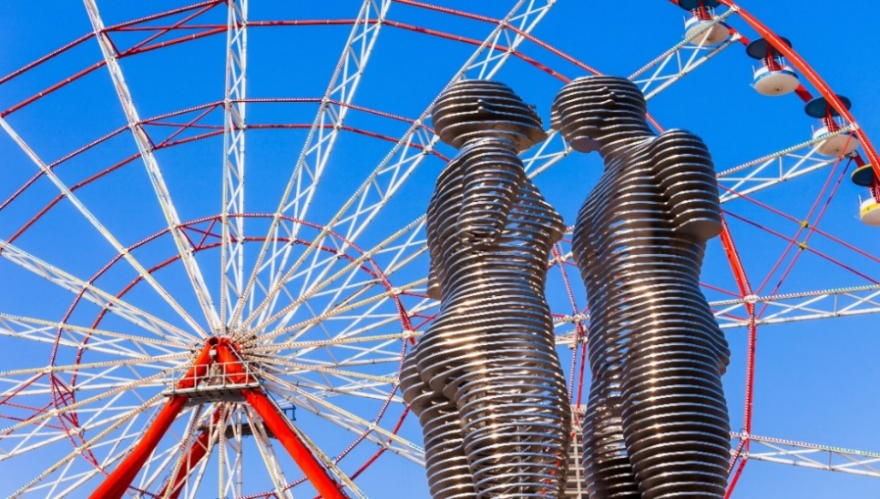
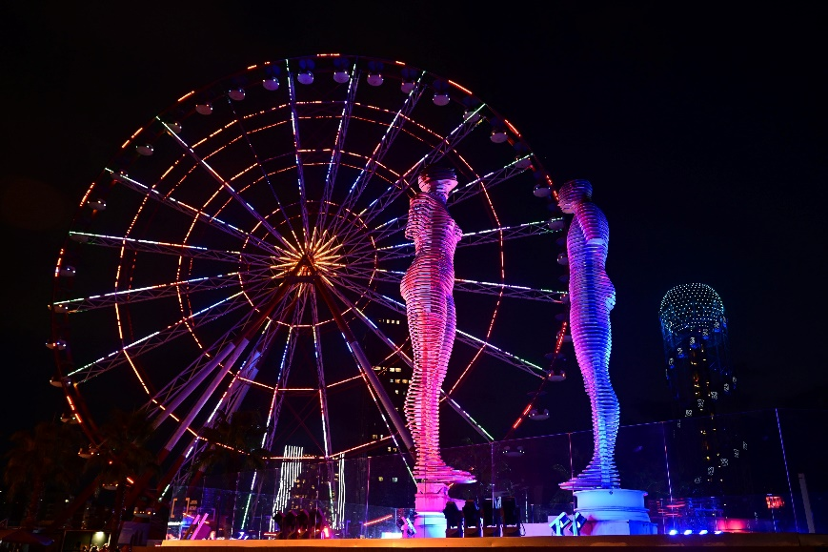

นำท่านชมรูปปั้นความรักในบาทูมีเป็นอนุสาวรีย์ที่โรแมนติกที่สุดในเมืองชายทะเลบาตูมี ซึ่งเป็นรูปปั้นขนาดใหญ่ที่แสดงถึงความรักที่แท้จริง ประวัติของประติมากรรม "Ali and Nino" ด้วยเพราะเหตุผลทางศาสนาทั้งคู่จึงไม่สามารถอยู่ด้วยกันได้เพราะผู้ชายคนนั้นเป็นมุสลิมและผู้หญิงคนนั้นเป็นคริสเตียน พวกเขาต้องอดทนทั้งการปฏิวัติและสงครามกลางเมืองเพื่อเป็นพยานในการก่อตัวของสาธารณรัฐอาเซอร์ไบจาน โดยอาลีและนีโม่จะค่อยๆขยับเข้าหากัน เปลี่ยน ท่าทุก ๆ 10 นาทีจนกระทั่งพวกเขาพบกันและรวมเข้าเป็นหนึ่งเดียว
ค่ำ นำท่านรับประทานอาหาร ณ ภัตตาคาร
นำท่านเข้าสู่ที่พัก GRAPHIC HOTEL ระดับ 4 ดาว @ BATUMI

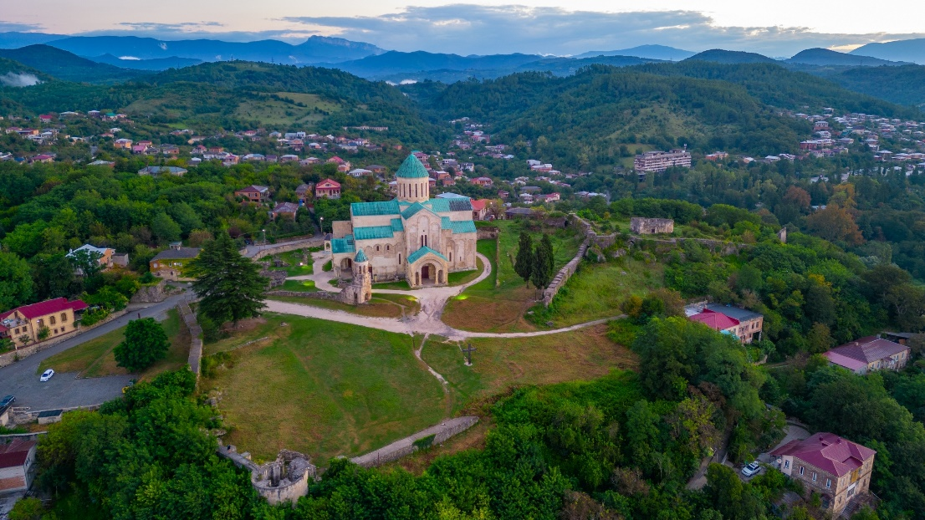
วันที่สาม

- ถ้ำซาตาเฟีย
- เมือง KUTAISI
- น้ำพุแห่งโคลคิส
- วิหารบากราติ
- วิหารกาลาติ

เช้า รับประทานอาหารเช้า ณ ห้องอาหารของโรงแรม

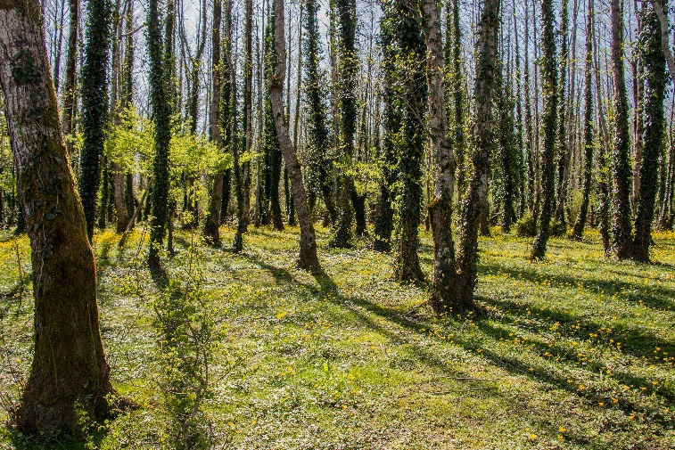
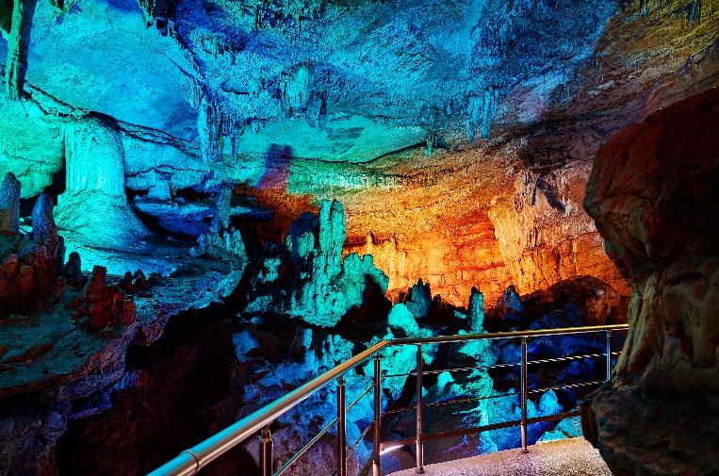
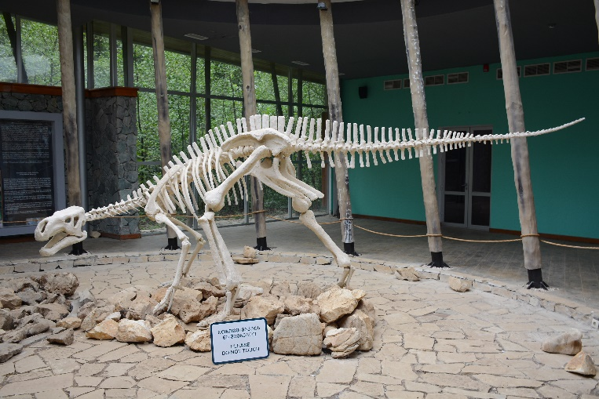

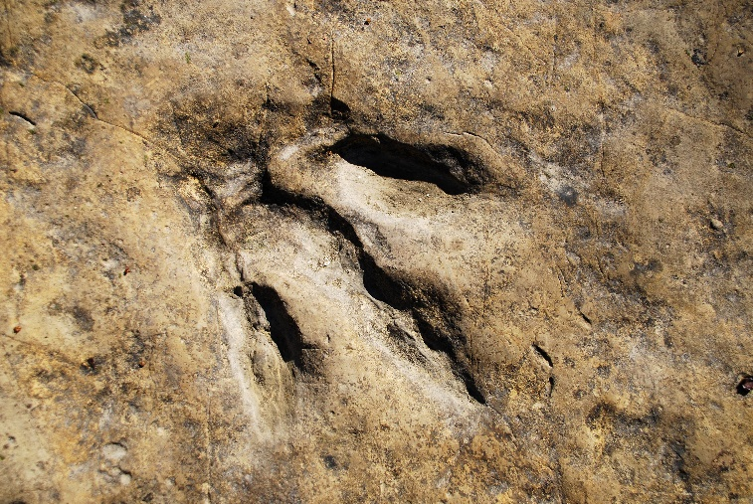

นำท่านสัมผัสความมหัศจรรย์ของธรรมชาติที่ ถ้ำซาตาเฟีย (SATAPLIA CAVE) แหล่งท่องเที่ยวชื่อดังใกล้เมืองคูไทซี ที่เต็มไปด้วยเรื่องราวทางประวัติศาสตร์และความงดงามของธรรมชาติอันน่าทึ่งไฮไลต์สำคัญคือ รอยเท้าไดโนเสาร์โบราณ ที่ยังคงปรากฏอยู่บนชั้นหินปูน ซึ่งถือเป็นหลักฐานหายากจากยุคดึกดำบรรพ์ สะท้อนเรื่องราวของโลกเมื่อหลายล้านปีก่อนภายในถ้ำท่านจะได้ชมความงดงามของ หินงอกหินย้อย ที่เกิดขึ้นตามธรรมชาติยาวนานนับพันปี พร้อมเดินชมเส้นทางธรรมชาติใน ป่าโคลคิส (COLCHIC FOREST) ที่อุดมสมบูรณ์และร่มรื่น อีกหนึ่งไฮไลต์คือ สะพานกระจกชมวิว ที่เปิดมุมมองแบบพาโนรามา ให้ท่านได้สัมผัสทัศนียภาพของภูเขาและหุบเขาโดยรอบอย่างตระการตา เป็นสถานที่ที่ผสมผสานระหว่าง ธรรมชาติ ความรู้ และประสบการณ์การท่องเที่ยว ได้อย่างลงตัว
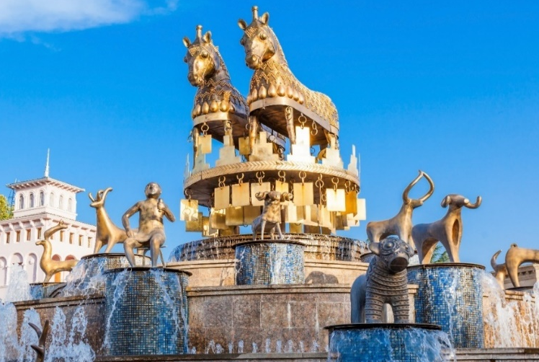
นำท่านชม น้ำพุแห่งโคลคิส (COLCHIS FOUNTAIN) สร้างขึ้นในปี ค.ศ. 2011 เพื่อสะท้อนความรุ่งเรืองของอาณาจักรโคลคิส อารยธรรมโบราณที่ปรากฏในตำนานกรีกเรื่องขนแกะทองคำ จุดเด่นคือประติมากรรมสัตว์และสัญลักษณ์สีทองจำนวนมาก ซึ่งจำลองจากโบราณวัตถุจริงที่ค้นพบในภูมิภาคนี้ แสดงถึงความมั่งคั่งและความก้าวหน้าทางศิลปวัฒนธรรมของจอร์เจียในอดีต
กลางวัน รับประทานอาหารกลางวัน ณ ภัตตาคาร
นำท่านสู่ เมืองคูไทซี เมืองเก่าแก่ทางตะวันตก มีประวัติยาวนานกว่า 3,000 ปี เคยเป็นศูนย์กลางของอาณาจักรโคลคิสในตำนานกรีก และเป็นเมืองหลวงของจอร์เจียในยุคกลาง ทำให้เมืองนี้มีความสำคัญทั้งด้านประวัติศาสตร์ การเมือง และศาสนา ปัจจุบันคูไทซีเป็นเมืองใหญ่อันดับต้นของประเทศ โดดเด่นด้วยสถาปัตยกรรมเก่าแก่และบรรยากาศเรียบง่ายริมแม่น้ำริโอนี
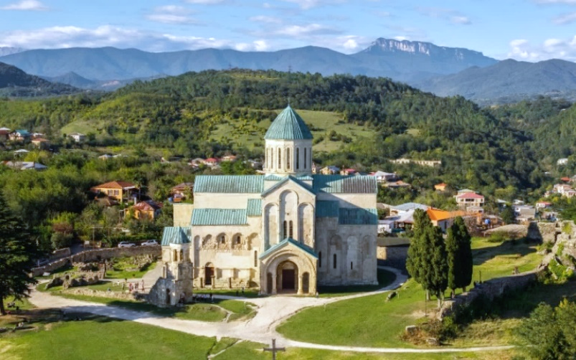
จากนั้นนำท่านเดินทางสู่ วิหารบากราติ (BAGRATI CATHEDRAL) ซึ่งเป็นโบสถ์ที่เงียบสงบและสวยงามอยู่ ภายนอกโบสถ์มีไม้กางเขนอันใหญ่ที่มีความโดดเด่นอยู่ด้านหน้า และด้วยตำแหน่งที่ตั้งที่อยู่บนเนินเขา ทำให้มองเห็นวิวของตัวเมืองด้านล่างได้อย่างชัดเจน ตัวโบสถ์สร้างจากหินอ่อนและด้านบนของโบสถ์ทำเป็นหน้าต่างรอบด้านทำให้แสงอาทิตย์ส่องผ่านเข้ามาภายในโบสถ์ได้ เกิดเป็นลำแสงที่สวยงาม ประกอบกับอากาศในช่วงเดือนกรกฎาคมที่เย็นสบาย ทำให้เราสามารถเดินชมโบสถ์และบรรยากาศโดยรอบได้อย่างสบาย ๆ

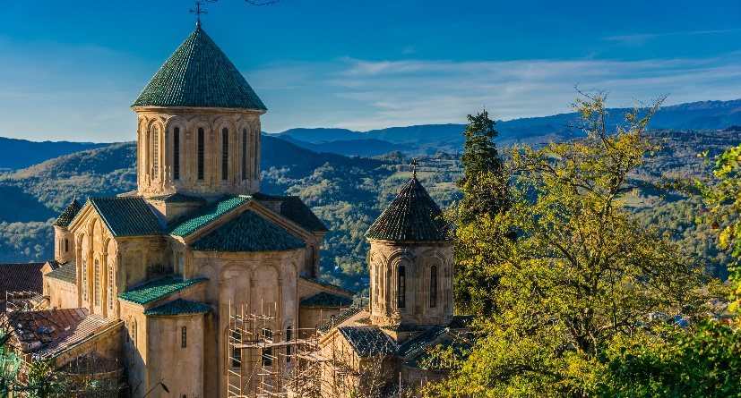
ชมวิหารกาลาติ Gelati เป็นสำนักสงฆ์ยุคกลาง ตั้งอยู่ทางตะวันตกของจอร์เจีย ถือได้ว่าเป็นอารามแห่งแรกในจอร์เจีย ก่อตั้งขึ้นในปี ค.ศ. 1106 โดยกษัตริย์เดวิดที่ 4 แห่งจอร์เจีย เพื่อเป็นศูนย์สงฆ์และการศึกษาและเผยแผ่ศาสนาในสมัยนั้น

ค่ำ นำท่านรับประทานอาหาร ณ ภัตตาคาร
นำท่านเข้าสู่ที่พัก WEST INN GEORGIA ระดับ 4 ดาว @ KUTAISI
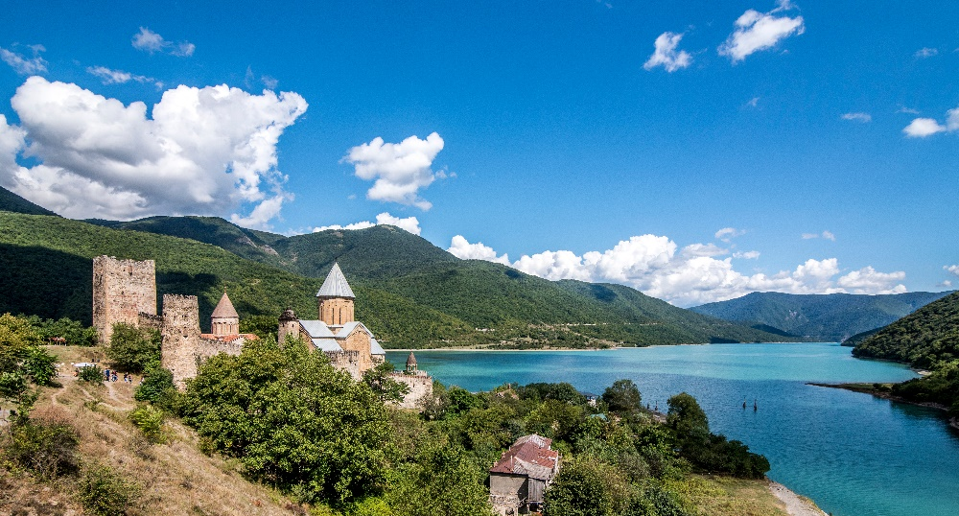
วันที่สี่

- เมืองกอรี
- พิพิธภัณฑ์โจเซฟ สตาลิน
- ป้อมอนานูรี
- อ่างเก็บน้ำซินวาลี
- อนุสรณ์สถานรัสเซีย

เช้า รับประทานอาหารเช้า ณ ห้องอาหารของโรงแรม
นำท่านออกเดินทางสู่ เมืองกอรี (GORI) ทุกวันนี้ เป็นเมืองแห่งประวัติศาสตร์ เป็นที่รู้จักกันดีว่าเป็นบ้านเกิดของ “โจเซฟ สตาลิน” (JOSEPH STALIN) ชาวจอร์เจียที่ในอดีตเป็นผู้ปกครองสหภาพโซเวียต ในยุคศตวรรษที่ 1920 ถึง 1950 และมีชื่อเสียง เรื่องความโหดเหี้ยมในการปกครองในเมืองกอรีแห่งนี้
จากนั้นนำท่านชม พิพิธภัณฑ์โจเซฟ สตาลิน (JOSEPH STALIN MUSEUM) ซึ่งเป็นสถานที่ที่ได้รวบรวมสิ่งของเครื่องใช้ต่างๆ พร้อมทั้งเรื่องราวต่างๆของท่านสตาลิน และยังมีการแสดงถึงประวัติชีวิตตั้งแต่เกิดจนกระทั่งเสียชีวิต
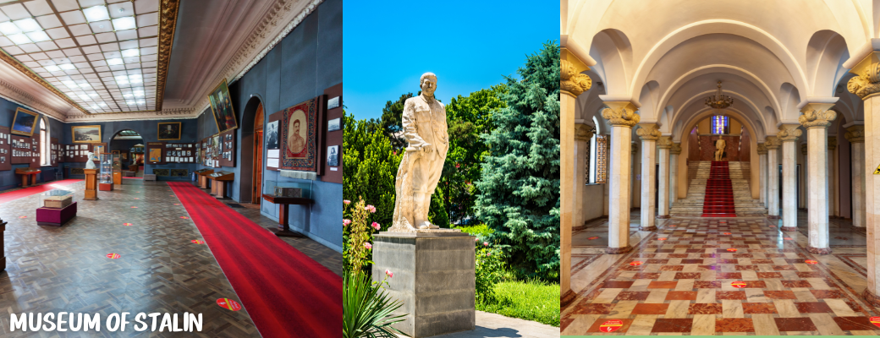

กลางวัน รับประทานอาหารกลางวัน ณ ภัตตาคาร
นำท่านเที่ยวชม ป้อมอนานูรี (ANANURI FORTRESS) เป็นสถานที่ก่อสร้างอันเก่าแก่มีกำแพงล้อมรอบและตั้งอยู่ริมแม่น้ำอรักวีที่ตั้งอยู่ห่างจากทบิลิซีประมาณ 45 กม.ซึ่งถูกสร้าง ขึ้นให้เป็นป้อมปราการในศตวรรษที่ 16-17 ภายในยังมีโบสถ์ 2 หลังที่ถูกสร้างได้อย่างงดงามและยังมีหอคอยที่สูงใหญ่ตั้งตระหง่านอยู่ ทำให้เห็นภาพทิวทัศน์อันสวยงามของเบื้องล่างและ อ่างเก็บน้ำซินวาลี (ZHINVALI RESERVOIR) และยังมีเขื่อนซึ่งเป็นสถานที่ที่สำคัญสำหรับนำน้ำที่เก็บไว้ส่งต่อไปยังเมืองหลวงพร้อมผลิตกระแสไฟฟ้าอีกด้วย

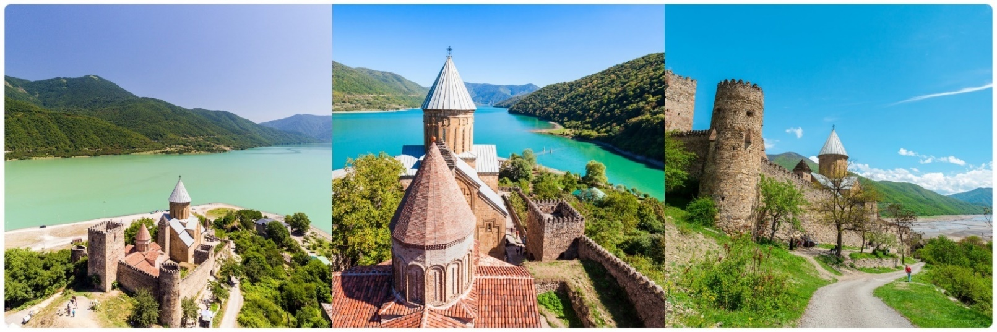

นำท่านแวะชม อนุสรณ์สถานรัสเซีย-จอร์เจีย (Russia-Georgia Friendship Monument) อนุสรณ์สถานหินโค้งขนาดใหญ่บนเนินและมีภาพวาดสุดตระการตาบนฝาผนังหินที่แผ่เต็มพื้นที่ด้านในของอนุสรณ์ทั้งหมด บอกเล่าประวัติศาสตร์ความสัมพันธ์ระหว่างจอร์เจียและรัสเซียสร้างขึ้นในปี 1983 เพื่อเฉลิมฉลองครอบรอบ 200ปีสนธิสัญญาจอร์จีเอฟสกี (Treaty of Georgie ski) และความสัมพันธ์ระหว่างสหภาพโซเวียต (Soviet Union) และจอร์เจีย (Georgia) ตัวอนุสรณ์สถานในปัจจุบันไม่ได้เป็นสัญลักษณ์ของมิตรภาพระหว่างรัสเซียและจอร์เจียอีกต่อ เนื่องด้วยเหตุการณ์ในประวัติศาสตร์ที่ทำให้ความสัมพันธ์ของสองประเทศนี้ต้องสั่นคลอนอย่างรุนแรง
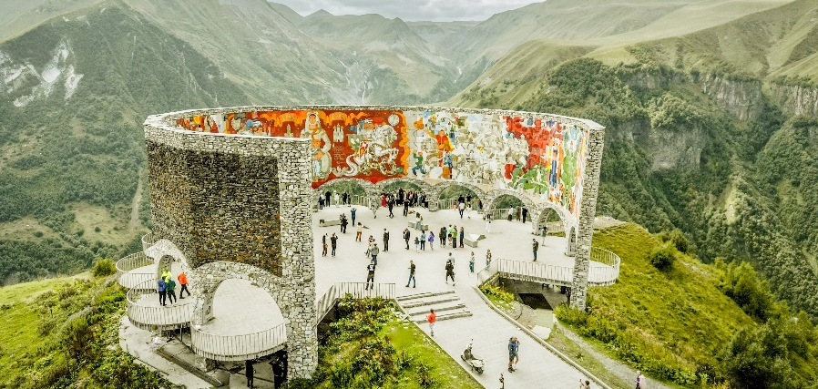

ค่ำ นำท่านรับประทานอาหาร ณ ภัตตาคาร
นำท่านเข้าสู่ที่พัก โรงแรม THE ROOM HOTEL (KAZBEGI) ระดับ 5 ดาวหรือเทียบเท่า **กรณีที่โรงแรม THE ROOM HOTEL KAZBEGI ห้องพักเต็มหรือไม่ได้วิวภูเขา เปลี่ยนพัก MARCO POLO HOTEL GUDAURI หรือเทียบเท่าแทน **

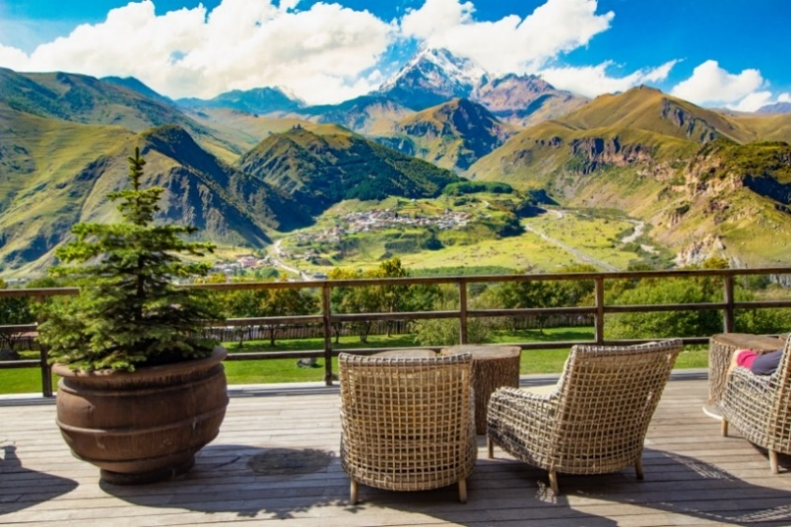
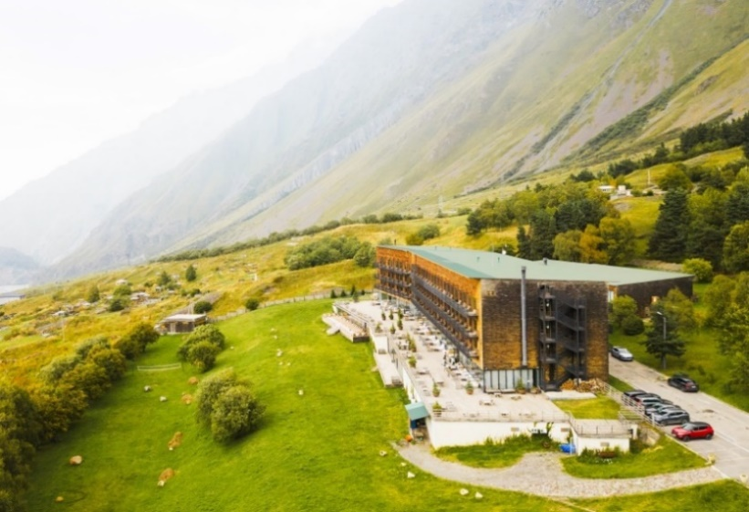

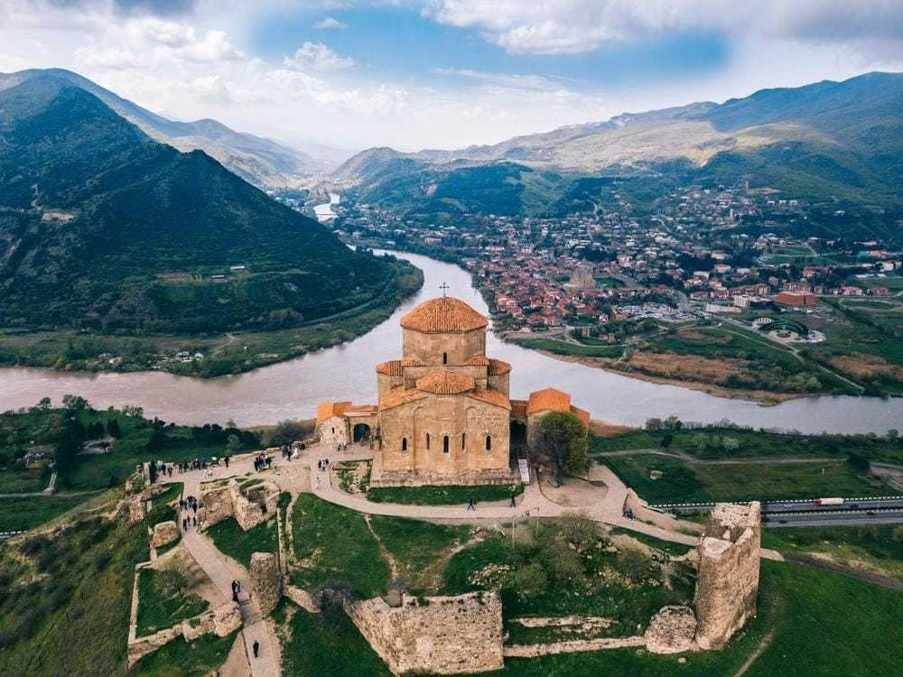
วันที่ห้า

- เมืองคาซเบกี้
- โบสถ์เกอร์เกตี้
- เมืองมิทสเคตา
- วิหารสเวติสโคเวลี
- มหาวิหารจวารี
- อนุสาวรีย์ประวัติศาสตร์จอร์เจีย
- ทบิลิซิ

เช้า รับประทานอาหารเช้า ณ ห้องอาหารของโรงแรม
จากนั้นเดินทางสู่ เมืองคาซเบกี้ (KAZBEGI) ซึ่งเป็นชื่อเมืองดั้งเดิม แต่ปัจจุบันได้เปลี่ยนมาเป็นชื่อสเตพานท์สมินด้า (STEPANTSMINDA) หลังจากนักบุญในนิกายออร์โธด๊อกชื่อ สเตฟาน ได้มาพำนักอาศัยและก่อสร้างสถานที่สำหรับจำศีลภาวนาขึ้นมาเมืองคาซเบกี้ เป็นเมืองเล็กๆที่ตั้งอยู่ตามริม ฝั่งแม่น้ำเทอร์กี้ที่มีความยาวประมาณ 157 กม. และตั้งอยู่บนความสูงจากระดับน้ำทะเลประมาณ 1,740 เมตร ในฤดูร้อนจะมีอุณหภูมิที่อยู่ปานกลางมีความชื้นและแห้งแล้งที่ประมาณ 14.5 องศาเซลเซียส ในฤดูหนาวมีอากาศเย็นและยาวนาน มีอุณหภูมิที่ประมาณ -5 องศาฯ ในเดือนมกราคมซึ่งเป็นเดือนที่หนาวเย็นที่สุด

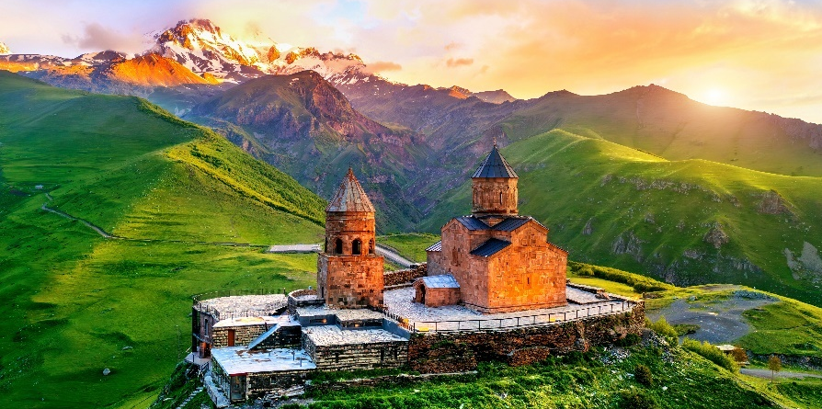

นำท่านเปลี่ยนการเดินทางเป็นรถจี๊บ 4WD เพื่อเดินทางไปชมความงามของ โบสถ์เกอร์เกตี้ (GERGETI TRINITY CHURCH) ซึ่งถูกสร้างขึ้นในราวศตวรรษที่ 14 หรือมีอีกชื่อเรียกกันว่า ทสมินดา ซามีบา (TSMINDA SAMEBA) ซึ่งเป็นชื่อที่เรียกที่นิยมกันของโบสถ์ศักดิ์แห่งนี้สถานที่แห่งนี้ตั้งอยู่ริมฝั่งขวาของแม่น้ำชคเฮรี อยู่บนเทือกเขาของคาซเบกี้ ซึ่งเป็นไฮไลท์ของประเทศจอเจียร์หิมะขึ้นอยู่กับสภาพอากาศ (การเดินทางโดย 4WD มายังสถานที่แห่งนี้ ขึ้นอยู่กับสภาพดิน ฟ้า อากาศ ซึ่งอาจจะถูกปิดกั้นได้ด้วยหิมะที่ปกคลุมอยู่ และการเดินทางอาจจะเป็นอุปสรรคได้ **ขอสงวนสิทธิ์ไม่มีการคืนค่าใช้จ่ายในกรณีเดินทางไม่ได้เนื่องจากสภาพอากาศ)
กลางวัน รับประทานอาหารกลางวัน ณ ภัตตาคาร
จากนั้นนำทุกท่านไปชิมไวน์ (WINE TASTING) จอร์เจียขึ้นชื่อว่าเป็น ดินแดนแห่งไวน์ ด้วยประวัติศาสตร์การผลิตไวน์ยาวนานหลายพันปี ดินฟ้าอากาศและสภาพภูมิประเทศที่เหมาะสมช่วยให้การปลูกองุ่นมีคุณภาพเยี่ยม ที่นี่ท่านจะได้ลิ้มลองไวน์รสชาติต้นตำรับและสัมผัสวิธีการผลิตไวน์แบบดั้งเดิมของจอร์เจีย
นำทุกท่านเดินทางสู่ เมืองมิทสเคตา (MTSKHETA) เป็นเมืองเก่าแก่และมีความสำคัญทางประวัติศาสตร์ของ ประเทศจอร์เจีย ตั้งอยู่ประมาณ 20 กิโลเมตรทางเหนือของเมืองทบิลิซี (TBILISI) เมืองนี้ถือเป็นศูนย์กลางทางศาสนาและวัฒนธรรมของจอร์เจียมายาวนานหลายศตวรรษ
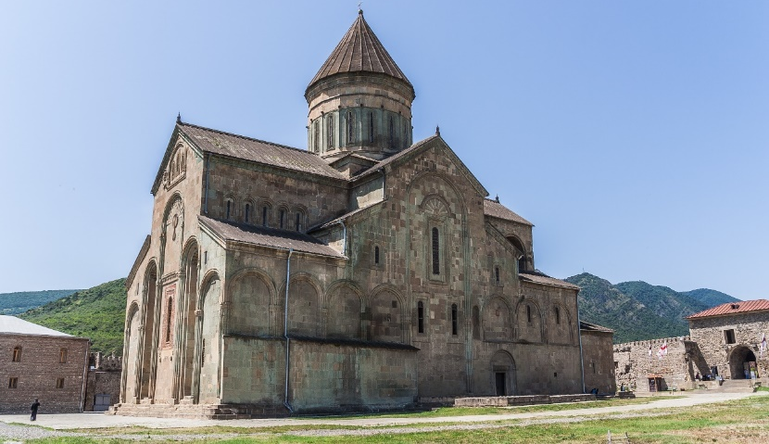
นำท่านไปชม วิหารสเวติสโคเวลี (SVETI TSKHOVELI CATHEDRAL) วิหารสเวติสโคเวลีเป็นโบสถ์ออร์โธดอกซ์เก่าแก่ที่สุดของจอร์เจีย ตั้งอยู่ในเมืองมิทสเคตา สร้างในศตวรรษที่ 11 บนฐานโบสถ์เดิมจากศตวรรษที่ 4 เป็นที่เก็บรักษาเสื้อผ้าศักดิ์สิทธิ์ของพระเยซูวิหารโดดเด่นด้วย โดมสูงสง่า และ จิตรกรรมฝาผนังสวยงาม เป็นทั้งสถานที่แสวงบุญและจุดชมสถาปัตยกรรมสำคัญของจอร์เจีย
นำท่านมหาวิหารจวารี (JVARI MONASTERY) หรือเรียกได้อีกชื่อหนึ่งว่า อารามแห่งไม้กางเขนอันศักดิ์สิทธิ์ ของศานาคริสต์นิกายออโธดอกซ์ สร้างขึ้นเมื่อคริสตวรรษที่ 6 ชาวจอร์เจียสักการะนับถือวิหารแห่งนี้เป็นอย่างมาก ภายในโบสถ์มีไม้กางเขนขนาดใหญ่ตั้งอยู่ใจกลางโถง ชาวเมืองได้ให้ความเคารพนับถือวิหารแห่งนี้เป็นอย่างมาก และได้กล่าวกันว่า นักบุญนีโน่ หรือแม่ชีนีโน่แห่งคัปปาโดเกีย (เมืองหนึ่งในประเทศตุรกีปัจจุบัน) ได้นำไม้กางเขนนี้เข้ามา พร้อมกับการเผยแพร่ศาสนาคริสต์เป็นครั้งแรกในช่วงโบราณกาล
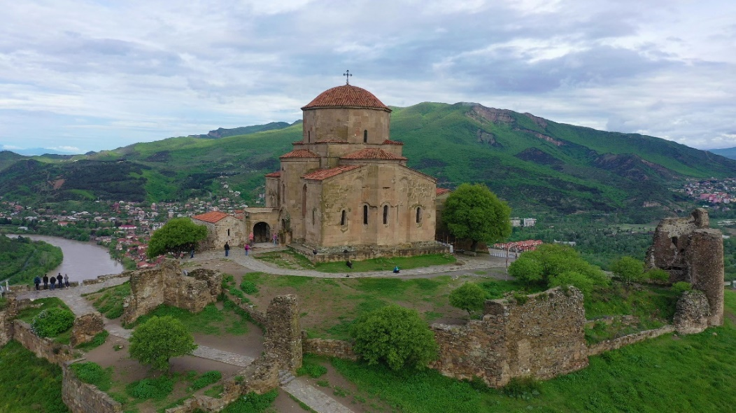

นำทุกท่านเดินทางสู่ เมืองทบิลิซิ (TBILISI)หลังจากเต็มอิ่มกับการเที่ยวชมและลิ้มลองไวน์ท้องถิ่น นำทุก
ท่านเดินทางกลับสู่ กรุงทบิลิซิ เพื่อพักผ่อนหรือเตรียมตัวสำหรับกิจกรรมต่อไป
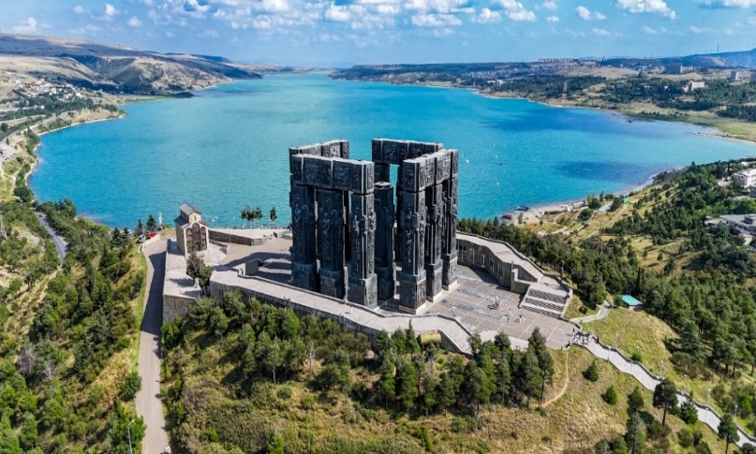
นำท่านชม อนุสาวรีย์ประวัติศาสตร์จอร์เจีย (THE CHRONICLE OF GEORGIA) อนุสาวรีย์ขนาดใหญ่บนเนินเขาใกล้อ่างเก็บน้ำทบิลิซี สร้างขึ้นเพื่อบอกเล่าเรื่องราวประวัติศาสตร์และศาสนาของประเทศผ่านเสาหินแกะสลักสูงตระหง่าน จากจุดนี้สามารถชมวิวทะเลสาบและเมืองได้แบบพาโนรามา

ค่ำ นำท่านรับประทานอาหาร ณ ภัตตาคาร
นำท่านเข้าสู่ที่พัก IBIS STADIUM ระดับ 4 ดาว @ TBILISI

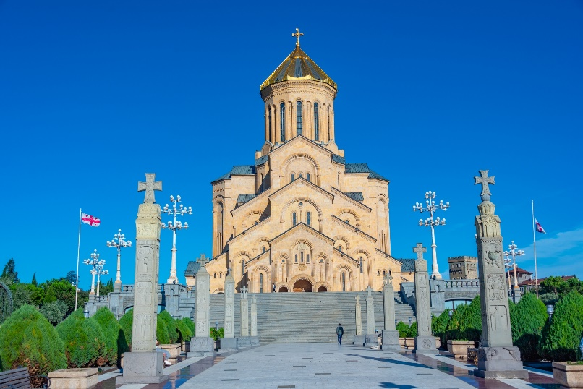
วันที่หก
- มหาวิหารศักดิ์สิทธิ์แห่งทบิลิซี
- โบสถ์ METEKHI ST. VIRGIN
- โบสถ์ซิโอนี
- มหาวิหารอันชิสคาติ
- FREEDOM SQUARE
- RUSTAVELI AVENUE

เช้า รับประทานอาหารเช้า ณ ห้องอาหารของโรงแรม
นำท่านชม มหาวิหารศักดิ์สิทธิ์แห่งทบิลิซี (HOLY TRINITY CATHEDRAL OF TBILISI) หรืออีกชื่อหนึ่งคือโบสถ์ SAMEBA เป็นโบสถ์หลักของคริสตจักรออร์ทอดอกซ์จอร์เจีย อีกทั้งยังถูกจัดให้เป็นสิ่งก่อสร้างทางศาสนาที่มีขนาดใหญ่มากที่สุดในแถบอ่าวเปอร์เซีย และมีความสูงเป็นอันดับ 3 ของโลก
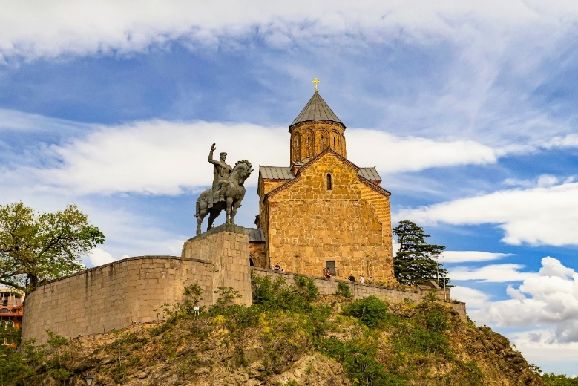
จากนั้นนำทุกท่านสู่ โบสถ์ METEKHI ST. VIRGIN โบสถ์ประวัติศาสตร์ตั้งอยู่บนเนินสูง มองเห็นแม่น้ำ MTKVARI ได้อย่างชัดเจน ใกล้กับโบสถ์เป็น รูปปั้นกษัตริย์ VAKHTANG GORGASALI ผู้ก่อตั้งเมือง TBILISI สถานที่แห่งนี้ให้ทั้งความรู้ทางประวัติศาสตร์และวิวทิวทัศน์ของเมืองเก่า ท่านสามารถชมโบสถ์ เดินชมบริเวณโดยรอบ และถ่ายภาพเป็นที่ระลึกได้

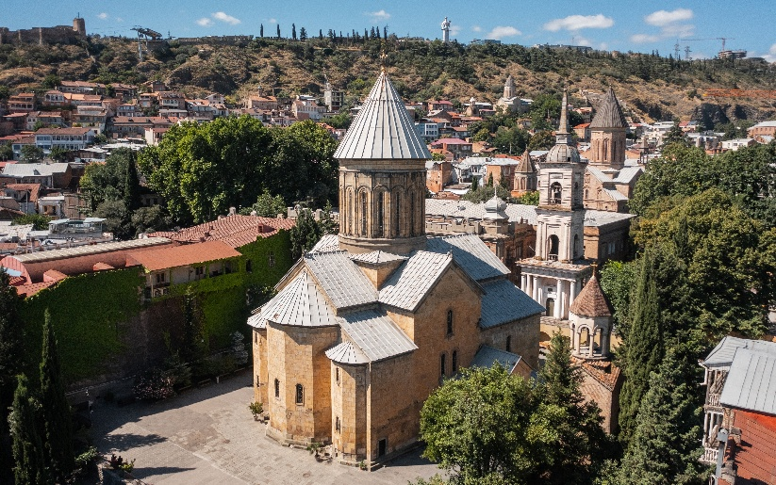
กลางวัน รับประทานอาหาร ณ ภัตตาคาร
จากนั้นนำท่านชม โบสถ์ซิโอนี (SIONI CATHEDRAL) หรือ โบสถ์แห่งการนอนหลับของพระแม่มารี ใน เมืองเก่าทบิลิซิ ซึ่งเป็นโบสถ์ที่มีความสำคัญทางศาสนาและประวัติศาสตร์ ด้วยสถาปัตยกรรมที่งดงามและบรรยากาศเงียบสงบ เหมาะแก่การถ่ายภาพและสัมผัสกับบรรยากาศทางศาสนา
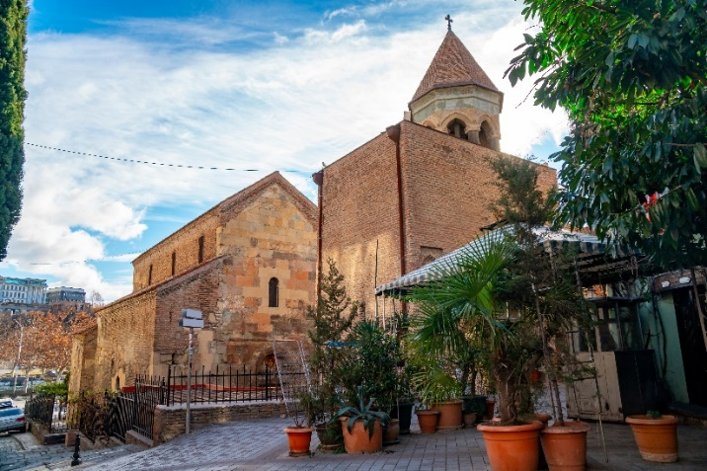
ต่อจากนั้นเยี่ยมชม มหาวิหารอันชิสคาติ (Anchiskhati Basilica of St Mary) สถาปัตยกรรมของมหาวิหารอันชิสคาติมีลักษณะของยุคกลาง โดยมีโครงสร้างที่แข็งแรงและสง่างาม ภายในประดับด้วยภาพจิตรกรรมฝาผนังและสัญลักษณ์ทางศาสนาที่สวยงาม การตกแต่งภายในยังคงความงดงามและความศักดิ์สิทธิ์ที่ดึงดูดผู้แสวงบุญและนักท่องเที่ยวจากทั่วโลก

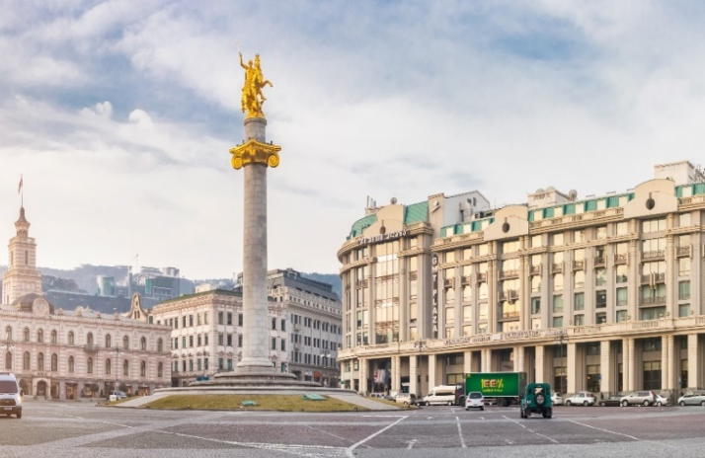
นำทุกท่านเยี่ยมชมจัตุรัสเสรีภาพ (FREEDOM SQUARE) สัญลักษณ์สำคัญของกรุงทบิลิซิ ซึ่งเป็นจุดศูนย์กลางของเมืองและสะท้อนประวัติศาสตร์รวมถึงความเป็นอิสระของจอร์เจีย ที่นี่ท่านจะได้ชม อนุสาวรีย์และอาคารสำคัญรอบจัตุรัส พร้อมเรียนรู้เรื่องราวทางประวัติศาสตร์และเหตุการณ์สำคัญต่าง ๆ
จากนั้นนำทุกท่านเดินต่อไปยัง ถนนรูสตาเวลิ (RUSTAVELI AVENUE)ถนนสายหลักของเมืองทบิลิซิ ซึ่งเต็มไปด้วย สถาปัตยกรรมงดงาม อาคารประวัติศาสตร์ ร้านค้า คาเฟ่ และสถานที่ทางวัฒนธรรม ที่สำคัญ เช่น โรงละครโอเปร่าและพิพิธภัณฑ์ ให้ท่านได้สัมผัส ชีวิตชีวาของเมือง เดินเล่น ช้อปปิ้ง ถ่ายภาพ และดื่มด่ำกับบรรยากาศของทบิลิซิในแบบที่ไม่ควรพลาด

ค่ำ นำท่านรับประทานอาหาร ณ ภัตตาคาร พร้อมชมการแสดงพื้นเมือง (ETHNOS SHOW)
ให้ท่านได้เพลิดเพลินกับการแสดงพื้นเมืองจอร์เจีย (ETHNOS SHOW) สัมผัสเสน่ห์แห่งวัฒนธรรมคอเคซัส ผ่านบทเพลง การขับร้อง และระบำพื้นเมืองอันทรงพลัง พร้อมชุดประจำชาติที่งดงามและบรรยากาศสุดประทับใจ
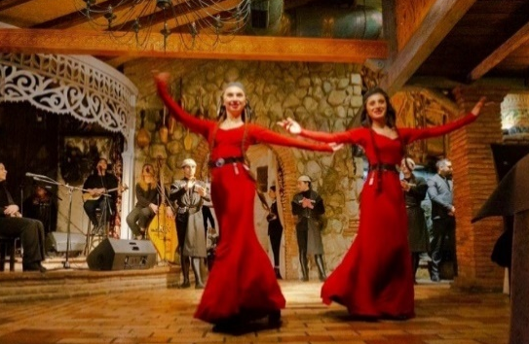
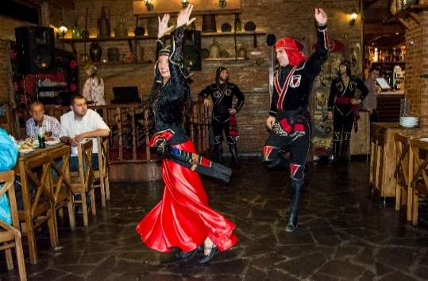
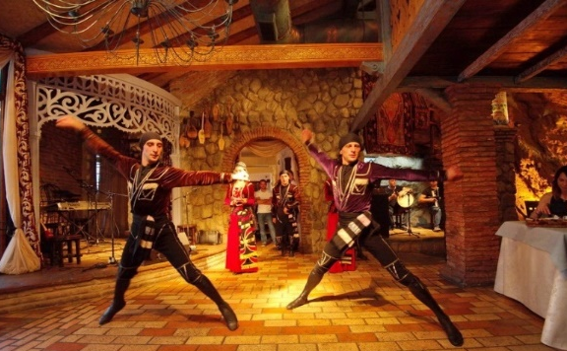

หมายเหตุ : รายการ Dinner พร้อมการแสดงอาจมีการปรับเปลี่ยนเมืองหรือช่วงเวลาให้เหมาะสมตามโปรแกรมการเดินทาง และความเหมาะสมของเส้นทางในแต่ละวัน
นำท่านเข้าสู่ที่พัก IBIS STADIUM ระดับ 4 ดาว @ TBILISI

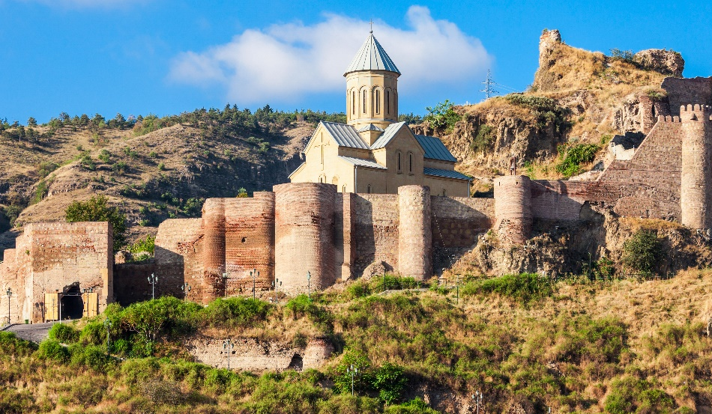
วันที่เจ็ด

- มารดาแห่งจอร์เจีย
- ป้อมนาริคาล่า
- โรงอาบน้ำแร่กำมะถัน
- ถนนคนเดินชาเดอร์นี่
- สนามบินอิสตันบลู

เช้า รับประทานอาหารเช้า ณ ห้องอาหารของโรงแรม
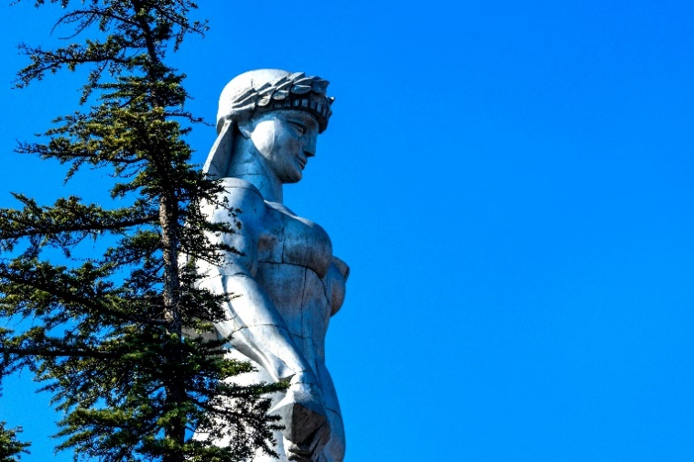
นำท่านขึ้น กระเช้าไฟฟ้า (Cable Car) สู่ มารดาแห่งจอร์เจีย (MOTHER OF GEORGIA) อนุสาวรีย์สัญลักษณ์สำคัญที่ตั้ง ตระหง่านอยู่ใจกลางเมืองราวกับกำลังเฝ้ามองผู้คน มีอีกชื่อหนึ่งคือ มารดาคาร์ทลิส และ คาร์ทลิส เดดา เป็นประติมากรรมที่ตั้งอยู่บนยอดเยาโซโลลากีเพื่อฉลองที่ทบิลิซีครบครอบ 1,500 ปี
จากนั้นนำท่านชม ป้อมนาริคาล่า (NARIKALA FORTRESS) หนึ่งในแลนด์มาร์กสำคัญของเมืองทบิลิซี ประเทศจอร์เจีย เส้นทางกระเช้าจะพาท่านลอยขึ้นเหนือแม่น้ำมทคาวารีและเมืองเก่า ให้ชม วิวเมืองทบิลิซีแบบพาโนรามา ทั้งหลังคาสีส้มของบ้านเรือน ถนนแคบ ๆ และโบสถ์เก่าแก่ เมื่อถึงด้านบน ท่านสามารถเดินชมป้อมที่สร้างตั้งแต่ศตวรรษที่ 4 และถ่ายภาพวิวสวย ๆ ของเมืองและภูเขารอบ ๆ
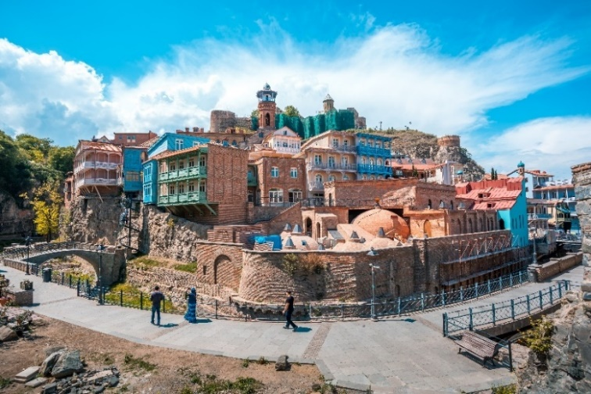
และแวะถ่ายรูปกับ โรงอาบน้ำโบราณ อะบาโนตูบานี (ABANOTUBANI SULFUR BATHS) ด้วยความที่เมืองทบิลิซีนั้นมีบ่อน้ำพุร้อนเป็นจำนวนมากแต่โรงอาบน้ำแห่งนี้เป็นโรงอาบน้ำโบราณแห่งนี้ใช้เป็นสถานที่สำหรับแช่น้ำพุร้อน ที่มีส่วนผสมของแร่กำมะถัน ซึ่งเชื่อกันว่าในน้ำพุร้อนมีแร่ธาตุต่าง ๆ ที่ช่วยกำจัดของเสียและทำให้ผิวพรรณเปล่งปลั่ง โรงอาบน้ำร้อนแห่งนี้ได้เปิดให้บริการมาอย่างยาวนาน และในปัจจุบันยังคงเปิดให้บริการกันอยู่

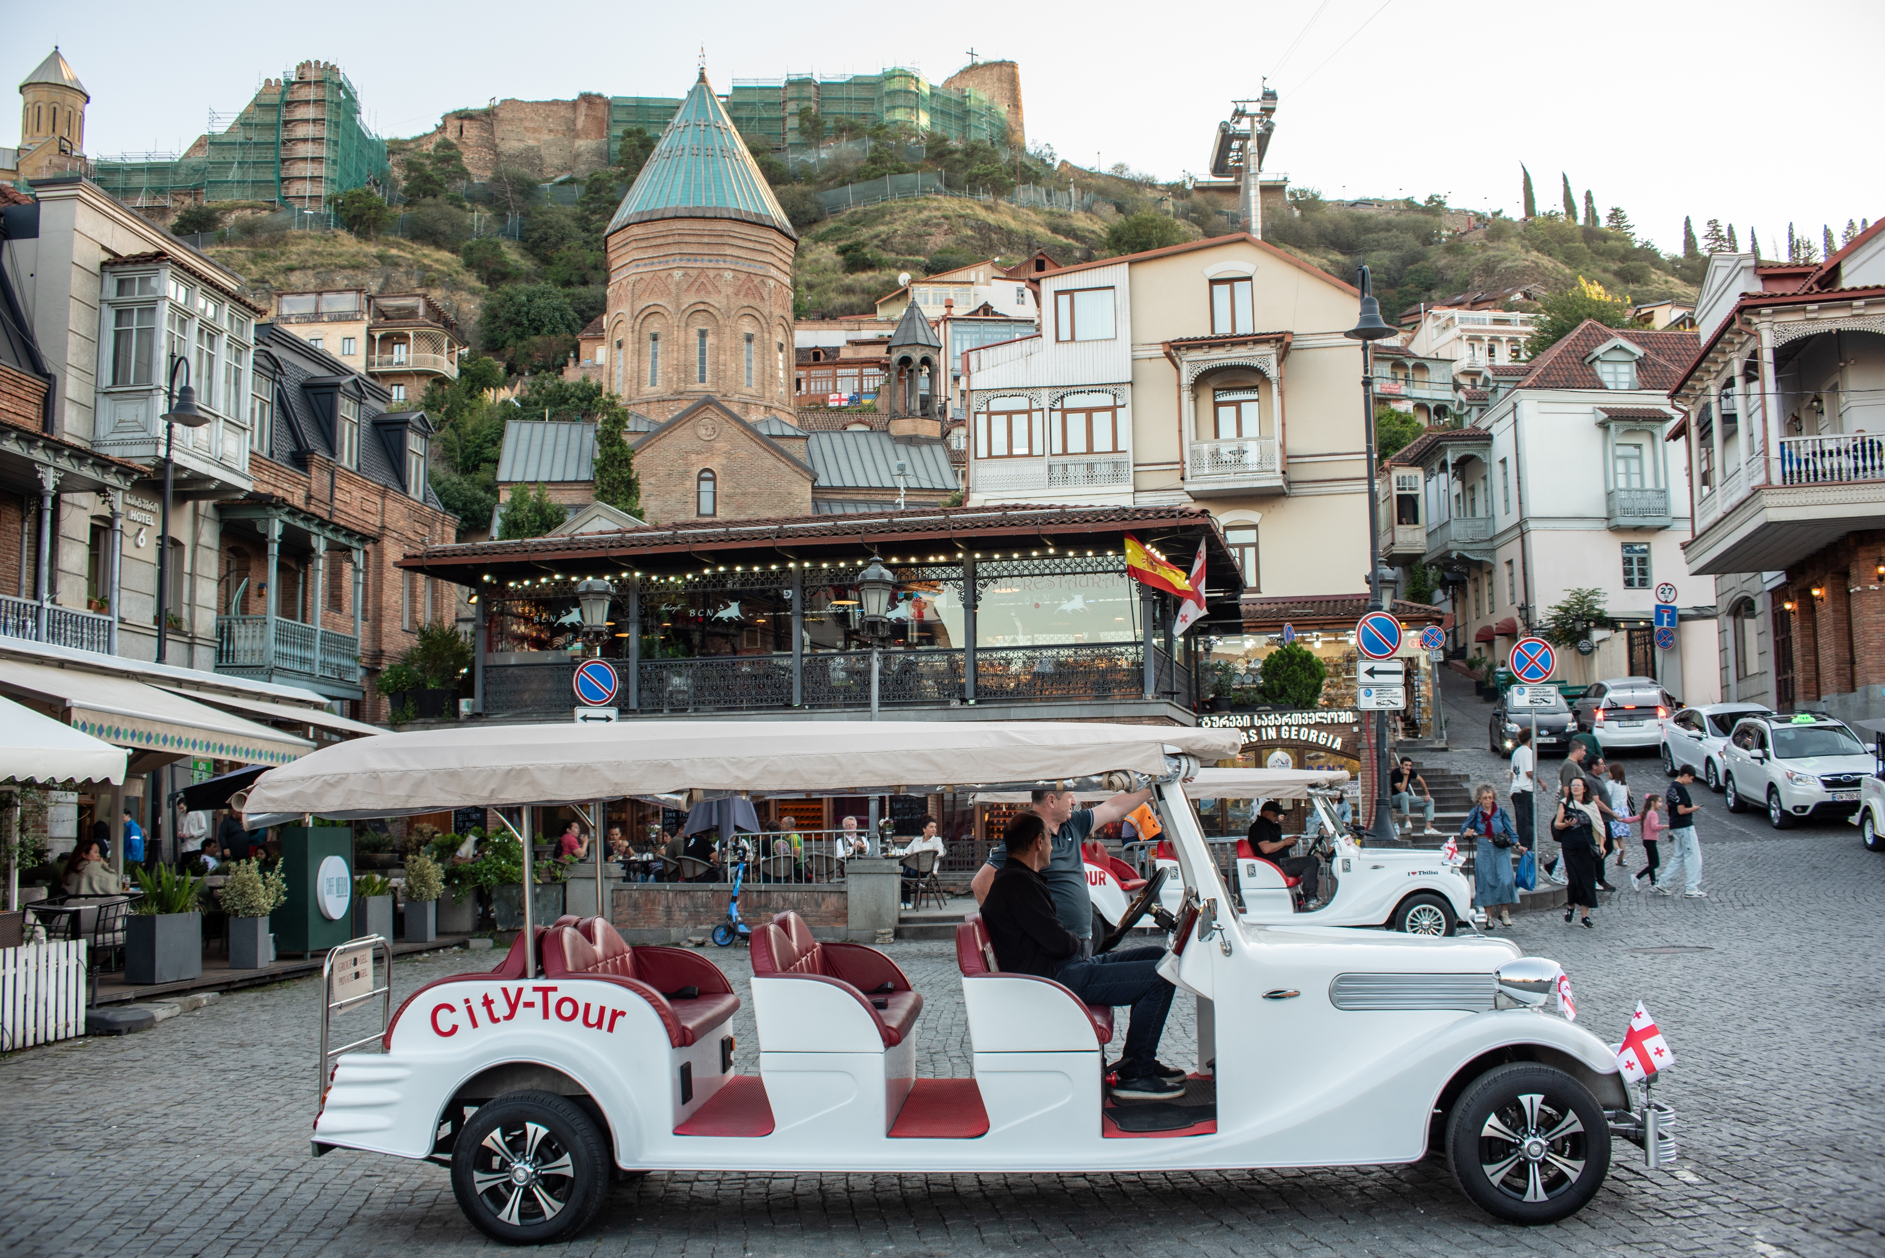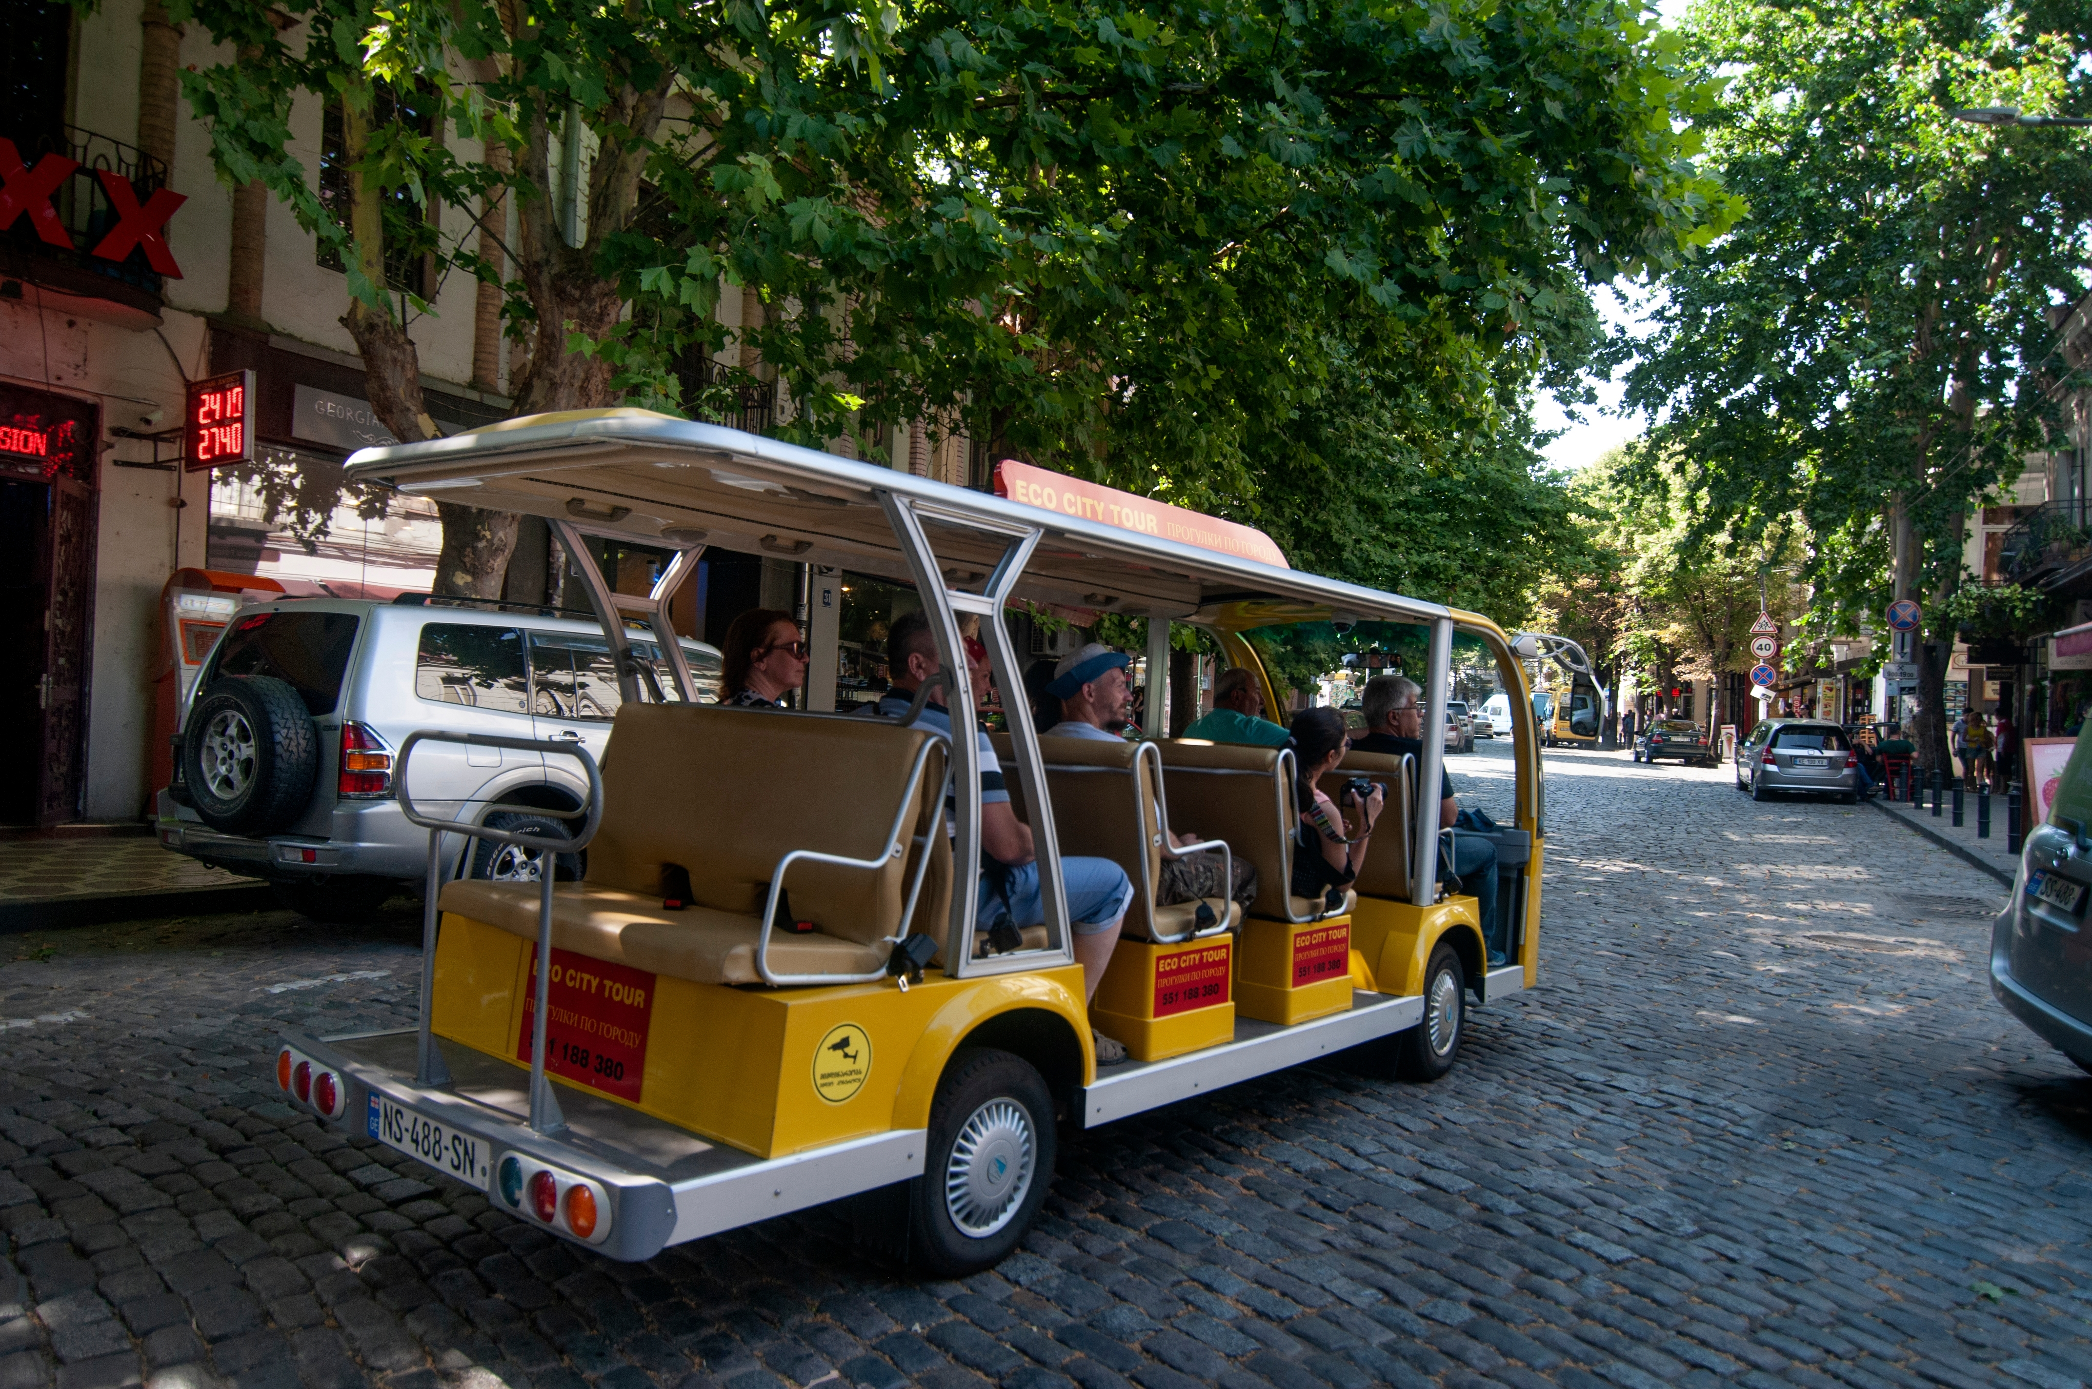จากนั้นนำท่านนั่งรถยนต์ไฟฟ้ารถชมเมือง ELECTRIC CAR TOUR ชมย่านเมืองเก่าทบิลิซี (ประมาณ 45 นาที) เปิดประสบการณ์การเที่ยวชมเมืองในมุมมองใหม่ ผ่านถนนสายประวัติศาสตร์และย่านเมืองเก่าอันทรงเสน่ห์ ชมสถาปัตยกรรมอันเป็นเอกลักษณ์ บ้านเรือนโบราณที่ผสมผสานกลิ่นอายยุโรปและเอเชียได้อย่างลงตัว พร้อมดื่มด่ำกับบรรยากาศสุดคลาสสิกของเมืองหลวงแห่งจอร์เจียกลางวัน

รับประทานอาหาร ณ ภัตตาคารอาหารจีน

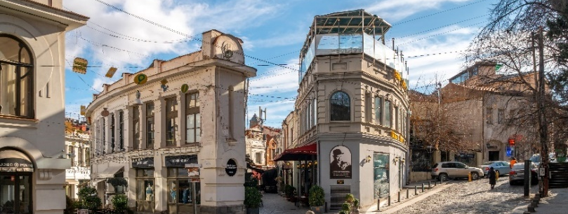
จากนั้นให้ทุกท่านอิสระ ถนนคนเดินชาเดอร์นี่ (SHARDEN STREET) ซึ่งเป็นถนนใหญ่ของเมืองที่มีชื่อเสียงและกลิ่นไอแบบ และอาคารถูกสร้างขึ้นที่มีรูปลักษณะใหญ่โตแข็งแรง และยังเต็มไปด้วยร้านค้าและสินค้าแบรนด์เนมต่างๆมากมาย และตามบริเวณทางเท้ายังเต็มไปด้วยร้านขายของที่ระลึกเป็นสินค้าพื้นเมืองหลากหลาย

ถึงเวลาอันสมควรนำท่านเดินทางสู่ สนามบินสนามบินอิสตันบลู เพื่อเดินทางกลับประเทศไทย
21.10 น. ออกเดินทางสู่ สนามบินอิสตันบลู (IST) โดยสายการบิน TURKISH AIRLINE เที่ยวบินที่ TK385 (บริการอาหารและเครื่องดื่มบนเครื่อง)
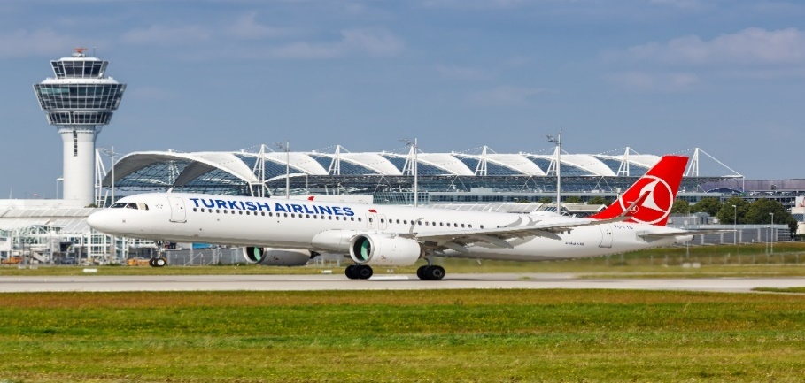
วันที่แปด

- อิสตันบลู
- สนามบินสุวรรณภูมิ

22.45 น. เดินทางถึงท่าอากาศยานนานาชาติสนามบินอิสตันบูล (IST) เพื่อแวะเปลี่ยนเครื่อง
01.55 น. ออกเดินทางจากสนามบินอิสตันบลู สู่ กรุงเทพฯ โดยสายการ TURKISH AIRLINE เที่ยวบินที่ TK68

15.25 น. เดินทางถึง สนามบินสุวรรณภูมิ โดยสวัสดิภาพ

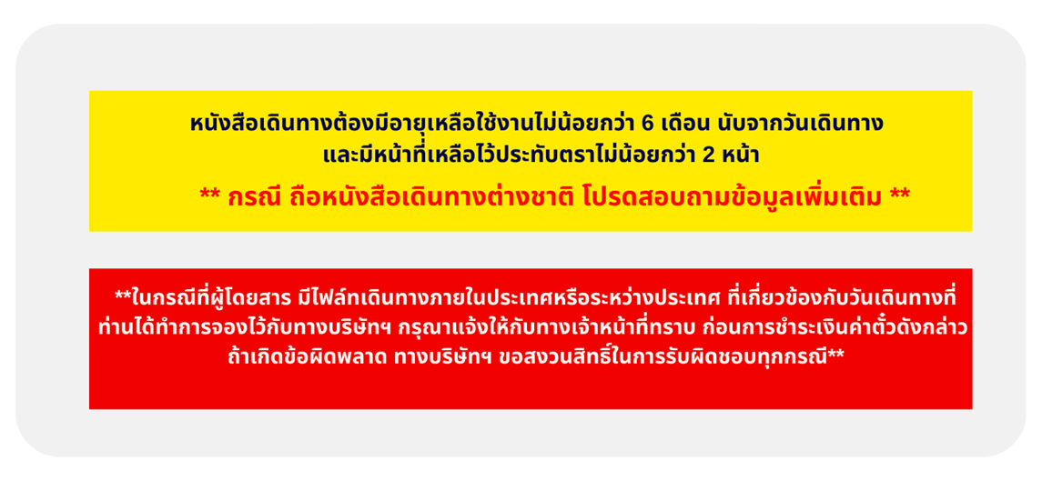
บริษัทฯ ขอสงวนสิทธิ์ในการยกเลิกการเดินทางในกรณีที่ผู้เดินทางต่ำกว่า 15 ท่าน ถ้าหากผู้เดินทางไม่ครบจำนวนดังกล่าว บริษัทฯ ขอสงวนสิทธิ์ในการ เลื่อนการเดินทาง หรือ เปลี่ยนแปลงราคาได้ตามความเหมาะสม

อัตราค่าบริการ
วันเดินทาง | ราคาผู้ใหญ่  (พักห้องละ 2-3ท่าน) | ราคาเด็กเสริมเตียง (พักกับผู้ใหญ่ 2 ท่าน) | ราคาเด็กไม่เสริมตียง  อายุไม่เกิน 6 ขวบ  (พักกับผู้ใหญ่ 2 ท่าน) | พักเดี่ยวเพิ่ม
เดือน ตุลาคม 2569
03 – 10 ต.ค. 2569 | 63,988.- | 63,988.- | 62,988.- | 10,500.-
24 – 31 ต.ค. 2569  TBS//BUS | 63,988.- | 63,988.- | 62,988.- | 10,500.-
เดือน พฤศจิกายน 2569
21 – 28 พ.ย. 2569 | 62,988.- | 62,988.- | 61,988.- | 10,500.-
เดือน ธันวาคม 2569
06-13 ธ.ค. 2569 | 63,988.- | 63,988.- | 62,988.- | 10,500.-
19-26 ธ.ค. 2569 | 64,988.- | 64,988.- | 63,988.- | 11,000.-
24-31 ธ.ค. 2569 TBS//BUS | 68,988.- | 68,988.- | 67,988.- | 12,500.-

**ในกรณีที่ผู้โดยสาร มีไฟล์ทเดินทางภายในประเทศหรือระหว่างประเทศ ที่เกี่ยวข้องกับวันเดินทางที่ท่านได้ทำการจองไว้กับทางบริษัทฯ กรุณาแจ้งให้กับทางเจ้าหน้าที่ทราบ ก่อนการชำระเงินค่าตั๋วดังกล่าว ถ้าเกิดข้อผิดพลาด ทางบริษัทฯ ขอสงวนสิทธิ์ในการรับผิดชอบทุกกรณี*

